

ЩО РОБИТИ ПІД ЧАС ЕВАКУАЦІЇ

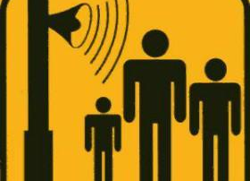

Якщо Ви отримали інформацію про початок евакуації:

- • візьміть документи, гроші, цінності



• відключіть електрику, газ, воду, погасіть в печі (каміні) вогонь



• надайте допомогу в евакуації літнім та тяжкохворим людям

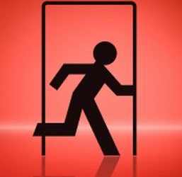
• закрийте вхідні двері на замок
• повертайтеся в покинуте приміщення тільки після дозволу відповідальних за евакуацію осіб

